EL PENTATEUCO, OBRA ATRIBUIDA A MOISES

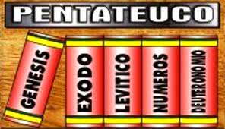
SIGUEN ENCERRAND0 UNA ESPECIAL LLAMADA DE ATENCIÓN
PARA LOS CRISTIANOS,
pues en ellos está el primer anuncio del Salvador
JESÚS

La redacción de los Libros del Pentateuco. Tal como hoy lo conocemos, el Pentateuco ha sido redactado y preparado por personal culto de Jerusalén (del Templo) en torno al 450 a C, es decir nada más regresar de la Cautividad de Babilonia. Pero durante amplia etapa anterior se ha desenvuelto la composición de textos, fragmentos, códigos, himnos, crónicas, plegarias... etc. Poco es lo que conocemos como "primitivo pentateuco" o como Fuentes del Pentateuco. Son más las hipótesis y las suposiciones que los datos con garantía de seguridad.

Los expertos encuentran hoy cuatro Fuentes o documentos muy claramente diferenciados

• El J. (el yaweista) El mejor organizado y más antiguo. Yaveh o Yaweh es el nombre de Dios. Proviene del siglo X a. de Cristo. (Hacia el Reinado de Salomón). Recoge ya nítidamente las tradiciones más puras del pueblo y sintetiza y organiza otros documentos anteriores. Proviene de los ambientes palaciegos de Jerusalén. La figura del rey ocupa un lugar distinguido: es él el que tiene que mantener la fe. Al escribir la historia del pasado y remontarse a los orígenes de la humanidad, el autor pretende dar una lección al rey y a sus contemporáneos.

• El E. (el Elhoista) Es del Reino del Norte. Proviene del S. IX o del VIII a C.. Muy profético y muy abierto a las relaciones con los otros pueblos. Abunda en datos de los monarcas y ofrece resonancias seguras de tiempos primitivos. Al morir Salomón, el reino se dividió en dos: el del sur, con la capital en Jerusalén, Y el del norte, con la Capital en Samaria. La tradición elohísta procede de los ambientes del norte. Se compuso hacia el año 750 a. de C. Está marcada por el mensaje de profetas como Elías Y Oseas. Insiste en la alianza que liga a Israel con su Dios. El mantenedor de esta alianza no es el rey, sino el profeta. Intenta conservar en la fe al pueblo que se empeña en coquetear con las religiones cananeas, cultos de la naturaleza celebrados por los pueblos instalados en Canaán antes de Israel. Las tradiciones yaveísta y elohísta se unieron en Jerusalén hacia el año 700.

El D. ( el deuteronómico) Es tal vez del VII, escrito en el Reino del Norte. Refleja conocimiento más especifico de las dinastías de la monarquía de Israel. Se encuentra completa esa fuente en el Deuteronomio, pero ha influido también en otros libros. Como la tradición elohísta, está marcada por el mensaje de profetas como Elías y Oseas. Su historia es compleja: empezó en el reino del norte, hacia el 750 a. de C., pero fue recogida y desarrollada en Jerusalén después del 622.

El P, (o sacerdotal, pristhood) se hace eco de datos sacerdotales, cultos, derechos, referencias y costumbres de los sacerdotes y levitas. Deriva de los Sacerdotes que, durante el destierro en Babilonia, del 587 al 538 a. de C., mantenían y alentaban la fe de Israel. El pueblo está deportado, ha perdido todas sus seguridades humanas y religiosas: no tiene rey, ni tierra, ni templo; su Dios, aparentemente, ha sido vencido... Estos sacerdotes buscan entonces en sus tradiciones y en la meditación de la historia pasada el fundamento para su esperanza

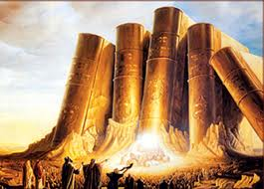
La hábil superposición de los cuatro Documentos o Fuentes, oermite una mejor comprensión de los cinco royos (teujos) de la obra del Pentateuco. Se tuvo que redactar, escribir o disponer en tiempos inmediatos al a restauración de Esdras.

La lectura atenta de Exodo, 12 a 15, nos ha permitido comprobar que este texto no se derivaba de una fuente sola. Para explicar su composición, hemos apelado a la hipótesis, admitida actualmente por la casi totalidad e los especialistas, de que el Pentateuco habría nacido de la fusión de los cuatro documentos. Lo interesante, pues, y lo que origina coincidencias entre especialistas, pero también discrepancias, es lo que corresponde a cada una de las cuatro fuentes.

Presentemos un poco más ampliamente esta hipótesis.

CUATRO DOCUMENTOS EN UNA SOLA OBRA

Empecemos por un ejemplo, el de los evangelios. En su origen está la persona de Jesús: Jesús estuvo actuando y predicando durante dos años. Después de su resurrección, las comunidades cristianas, animadas por sus discípulos, fueron dando forma poco a poco, en la predicación y en la liturgia, a sus recuerdos sobre Jesús. Así se constituyeron unos relatos, unos discursos, unas parábolas, unos conjuntos litúrgicos que se fueron transmitiendo, primero oralmente y luego por escrito. Finalmente, cuatro evangelistas reunieron aquellos trozos, agrupados ya en parte, para componer nuestros actuales evangelios.

Tenemos entonces tres etapas: acción y predicación de Jesús; ordenación de esos recursos en las comunidades; y composición de los cuatro libros.
Podríamos imaginarnos una cuarta etapa, que consistiría en reunir esos cuatro evangelios en uno solo para tener una especie de "vida de Jesús".
Es lo que intentaron antiguamente los creyentes y lo que se sigue intentando hoy: un autor toma esos cuatro evangelios, va recortando los pasajes y pegándolos unos a otros para obtener un relato único que recoja todo lo que hay de esencial en los evangelios.

Partamos de esta última etapa. Supongamos que presento uno de esos libros, titulado a veces “Los cuatro evangelios en uno”, a un especialista en literatura que ignora por completo la existencia de los evangelios aislados y no conoce nada del cristianismo. Le pido que estudie ese libro. Descubrirá enseguida que está compuesto de otros varios. Observará, por ejemplo, que el estilo es a veces muy diferente: relatos largos, muy construidos, en donde se palpa una profunda reflexión teológica, como en el caso de los discursos o relatos de Juan; y al lado analiza otros relatos muy cortos y concretos (relatos de Marcos). Formulará entonces la hipótesis de que ese libro se compuso a partir de documentos diferentes. Y empezará la tarea de señalarlos.

Aislará con facilidad los pasajes que proceden de Juan. Luego observará cierto número de discursos bastante característicos (Mateo), así como ciertas formas de citar la escritura (Mateo). También se dará cuenta de que una misma realidad es llamada con dos nombres diferentes ("reino de Dios" o "reino de los cielos")... Cada vez que aísle de esta forma un trozo, descubrirá nuevos criterios que le permitirán matizar sus hipótesis. Se hará también una idea de la teología e cada documento y esto le seguirá guiando en su investigación.

Al final de este análisis, volverá a verme para decirme: "Tengo la hipótesis de que tu libro se ha compuesto a partir de cuatro documentos básicos que he intentado reconstruir".
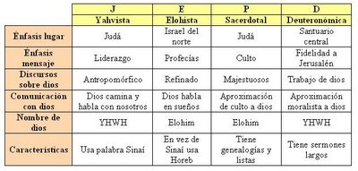

Como nosotros tenemos ya la "solución del problema"' - nuestros cuatro evangelios , podremos comparar sus resultados con nuestros evangelios separados. Si ese especialista es competente, casi habrá averiguado el resultado. Pero veremos en su reconstrucción:
- algunas lagunas: por ejemplo, cuando Mateo y Lucas tienen poco más o menos el mismo texto, el autor de los "Cuatro evangelios en uno" no habrá conservado más que uno solo de los dos textos. Y nuestro especialista habrá fallado necesariamente en su reconstrucción.
- algunos errores: si Juan es lo bastante característico para que nuestro especialista lo reconstruya, quizá atribuya por el contrario a Lucas un texto que pertenece a Mateo, o viceversa, ya que muchas veces es difícil reconocerlos, dado su parecido.

Este ejemplo nos permite comprender el trabajo que los especialistas han tenido que realizar sobre el Pentateuco y la hipótesis que han formulado: el Pentateuco está compuesto a partir de cuatro documentos. Podría decirse que el Pentateuco se constituyó, no en tres, sino en cuatro etapas principales.

EL PENTATEUCO COMO VALORACION DE LA LEY

Los judíos del tiempo de Jesús tenían una cosa clara: Que Dios les había hablado con predilección. No eran un pueblo como los demás de su entorno. El Señor Dios se hallaba en medio de ellos y lo hacia de dos maneras: les mostraba especial predilección, las aseguraba su protección.

Además le había dado una ley igual para todos ellos y eso le aseguraría cierta unidad, a pesar de ser diversas tribus. Incluso cuando tuvieron dos monarquías, seguían siendo el mismo pueblo por cuanto adoraban y obedecían al único y mismo Dios

La ley de dios era, pues, el aglutinante del Pueblo elegido. Dios mismo se había dignado entregársela para su cumplimiento. De la fidelidad a la Ley dependía para el judío su santidad y la protección divina.

Esta creencia (esta fe) del Pueblo elegido tenía necesidad de apoyarse en algo visible y real, que eran los escritos sagrados, a los cuales llamaban LEY, aunque ellos fueron "construyéndose y escribiéndose " poco a poco. Nosotros debemos estudiar el proceso de formación del Pentateuco, pues es decisivo para comprender el valor de los más sagrados de los libros sagrados, es decir de los cinco rollos (penta-teujos) que componían la primera parte de la Biblia hebrea y siguen encabezando la Biblia cristiana. Para entender lo que llamaban Ley (= Torah ) los judíos, hemos de analizar las tres etapas en que se divide el tiempo de redacción del Pentateuco.

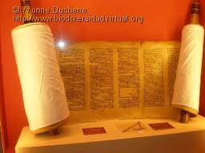
Los tiempos primitivos.

No había documentos escritos todavía, al menos hoy conocidos y reconocidos. Las primitivas tribus israelitas se van haciendo hueco entre los pueblos que pueblan la Palestina montañosa del Sur y la más llana del Norte. Como en los demás pueblos semitas que circulan como nómadas y pastores, las tradiciones primitivas se multiplican entre ellos. Unas son autónomas: la de Abraham, la de Isaac, la Jacob, la de José, sobre todo la Moisés y la liberación de Egipto...Todas las relativas a la Conquista de las Tierra Prometida.

Se multiplican también los recuerdos de normas, leyes, usos y cultos arcaicos. Se van organizando sistemas de convivencia, con base en normas religiosas que son enseñadas y defendidas por los sacerdotes.

También se asumen tradiciones y creencias comunes con los otros pueblos del entorno: la creación del mundo en seis días, el origen de la primera pareja humana, hechos de los primitivos patriarcas, el diluvio… etc. Abraham se sitúa cronológicamente hacia el 1900 a C. Moíses se localiza en el Egipto de Ramsés II, hacia el 1350.

La etapa de la progresión literaria.

No cabe duda de que, cuando los israelitas salidos de Egipto se asientan en la Tierra Prometida y se consolidan las doce tribus, distribuidas por todo el territorio que ha sido "regalado" por Dios, cierto bienestar se adueña de los antiguos nómadas. Surgen ciudades, santuarios a Yaveh, que se considera el único Dios totalmente diferente de los demás dioses de los pueblos vecinos, formas estables e vida.

Esto fomenta "la literatura" primitiva de Israel. Se ponen por escrito documentos, crónicas, legislaciones, himnos guerreros o religiosos, etc. Hay gentes que escriben y son, sobre todo, los sacerdotes, que tienen una importancia grande en la ordenación y en la constitución del templo.

Por otra parte, núcleos urbanos de pueblos vecinos registran también una creciente actividad literaria. Hasta aparecen recibos de compraventa, documentos de propiedad, genealogías escritas...Los israelitas entran en la misma dinámica cultural. Esto se intensifica cuando la monarquia guerrera de David, que ha remplazado a la de Saúl, es superada por la de Salomón, con la cual se incrementa el comercio, se dominan muchos pueblos cercanos y se les impone tributos, se promociona una Corte fastuosa y muy organizada

Se oficializa en torno el templo y al palacio

Los reyes se suceden. David vive hacia el 1010 a de C y Salomón reina hasta el 935 a C. Luego la monarquía se divide. Surge el reino del Norte, llamado Israel. Y el del Sur, llamado Judá. Ambos incrementan la organización de sus templos y de sus cortes. Los de Judá estarán en torno al Templo de Jerusalén, edificado por Salomón. Los del norte se debatirán entre al poder de atractivo de Jerusalén y los santuarios a Yaweh, que se alzarán como alternativa a los cultos paganos a otros dioses.

Como es normal, los buenos reyes, como el piadosos Josías, impulsan una vida en tornéala Ley dada por Dios. Los malos reyes, Comcel pérfido Acab, corrompen al pueblo y a la sociedad

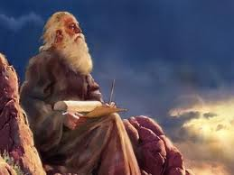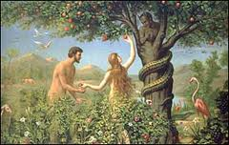

EL VALOR DE LA LEY

Los primitivos judíos, y también los del tiempo de Cristo, consideraban la Ley como la expresión de la Relación preferencial con Yaweh. Esta relación estaba condensada en :

a) Las comunicaciones divinas. Las Teofanías son el centro de esa comunicación. El Señor Yaweh se manifiesta a los Padres del Pueblo predilecto. A Adán, a Noé, a Abraham, a Isaac, a Jacob, a Moisés .... Esa comunicación de Dios va seguida de un compromiso de predilección por su parte: ss la promesa.

b) Las normas de Dios. A medida que la Historia del Pueblo avanza, Dios va multiplicando sus normas de vida: de propiedad, de matrimonio, de relación social. Sobre todo de cómo debe darse el culto a Yaweh.
La Ley será, en segundo lugar, la voluntad divina sobre el comportamiento de todos los israelitas, incluso para cuando el pueblo de Israel se separe del de Judá, pero siga vinculado por la fe en el mismo Dios y el culto en el mismo Templo. Las leyes dadas por Dios a Moisés serán la Ley por excelencia

c) El espíritu de Alianza. Se va a mantener en el pueblo elegido, como reflejo de la presencia divina. El hecho de que Dios esté presente en medio del Pueblo y
él esté dispuesto a ser fiel, recibirá beneficios. Si se aparte, el pueblo será castigado por Dios, que ama al Pueblo pero es justo

La Ley, entendida de esta triple forma, es el alma de la Biblia, pues es el reflejo de Dios en medio de la historia de los hombres. Cumplir la Ley es la principal obligación religiosa del judío. Y este sentido de fidelidad y de integridad llegara hasta el fin de la historia del Pueblo El mismo Jesús diría: "No penséis que yo he venido a destruir la Ley o las enseñanzas de los profetas. No he venido a destruirlas, sino a darlas su verdadero significado." ( Mt 5. 17-18)

A veces se identifica de forma abreviada la ley con el Decálogo atribuido a Moisés. El Decálogo moral (los diez mandamientos) que se considera central es una manera de resumir el texto que aparece en el Exodo, en el relato de la subida al monte Sinaí, (Ex 20. 3-17) y luego en el Deuteronomio (5. 6-22) Es una manera refacilitar el recuerdo de las prescripciones divina que se mantiene viva hasta los tiempos modernos entre los cristianos.



El recuerdo de esos preceptos positivos, significa el modo peculiar de entender la relación con Dios del Pueblo de Israel, y que va a ir cambiando con el tiempo, sobre todo desde que Salomón organizará el culto exclusivo del Templo de Jerusalén.

El buen lector de la Biblia sabe situarse en la perspectiva de un mosaico de fragmentos hilvanados en una unidad de libro. Más que la variedad de textos, sabe percatarse de la unidad de intención y no tarda advertir que Dios está en el Libro.

EL EVANGELIZADOR Y EL CATEQUISTA

- El Pentateuco un elemento de referencia primordial para su tarea educadora. No se interesan tanto por las historias, como por la Palabra de Dios que en el Pentateuco se halla encerrada.

En esa Palabra divina saben ver cosas como:

El origen del mundo y su referencia a Dios: la dignidad del hombre y su originalidad en la creación; el cuidado amoroso de Dios sobre los que ha elegido; el deseo de preparar un Pueblo especial para su venida al mundo; el seguimiento que Dios hace de los hombres y la continua presencia en medio de los que ha elegido y son depositarios de su Promesa.

El Catequista va a buscar la Ley (= voluntad divina) en el Pentateuco. Encuentra allí el “Testamento Antiguo del Señor”. Y eso le hace posible entender mejor lo que será el “Nuevo Testamento”, la nueva ley nacida en la persona de Jesús, Dios encarnado

Su misión será convertir en frutos de vida cristiana los hechos de la vida judía, o si se prefiere “israelita”. Puede y debe convertir el Pentateuco en un programa de instrucción cristiana, latente en todos los demás programas.

Las líneas de fuerza habrán de ser las siguientes:
1. Al principio está la personalidad de Noé,de Abraham, de los Patriarcas y de Moisés Y los acontecimientos que dieron origen al pueblo.
2. Esos recuerdos, la meditación de los acontecimientos, la admiración por los personajes, su celebración en el culto, los ajustes realizados por el cambio en las condiciones de vida, el choque con otras culturas Y otras religiones, el deseo de conocer sus orígenes... llevó poco a poco a la formación de relatos, discursos, leyes, fórmulas cultuales, transmitidos oralmente Y quizá por escrito.
3. En ciertos ambientes especiales, para responder a las necesidades del momento, unos autores recogieron esos trozos para hacer de todos ellos una síntesis. De esta forma nacieron cuatro documentos principales en el curso de la historia de Israel. Y desde entonces “la Ley y posprofetas” serán las dos alas para volar con entusiasmo por los senderos de la Sda Escritura.

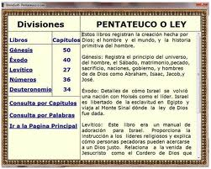

EI Pentateuco para los Cristianos

El Pentateuco es una fuente de vida cristiana. En los cinco libros, en los diversos documentos, en al transfondo de las leyendas y de las normativas, se halla la REVELACION y la INSPIRÅCION de Dios.

* No se puede acudir al Pentateuco sólo con actitudes arqueológicas, históricas, literarias, antropológicas, si se quiere descubrir lo que verdaderamente es en cuanto libro bíblico, es decir religioso.

* Ni siquiera se debe ir con disposiciones veterotestamentarias, es decir con disposiciones arcaicas, propias del Antiguo Testamento, o como las puede tener un judío que no cree en la venida de Jesús. Estas disposiciones pueden abarcar desde el más ingenuo Iiteralismo al más austero doctrinarismo, desde el racionalismo más completo hasta el misticismo más peligroso.

La manera cristiana es acudir a través del Nuevo Testamento: El Pentateuco es una fuente de verdad religiosa, por ser el documento donde se halla depositada la Ley de Dios (en el Sentido más puro de Ley) Nos refleja la revelación primitiva encerrada en formulas literarias complejas, múltiples, diversificadas, pero siempre religiosas y humanas.

Es referencia para nuestra fe y para nuestra plegaria, sobre todo si sabemos entenderlo como MENSAJE y no solo como DOCUMENTO.

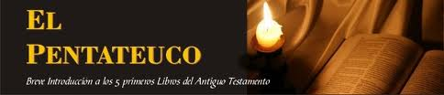
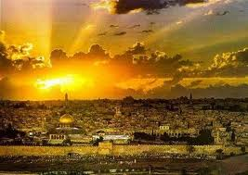

El hebreo como lengua derivada del cananeo

El hebreo parece ser un idioma eterno. En el momento en que dejó de ser una lengua hablada, en el período romano, se transformó en una lengua erudita y litúrgica. Bajo esta modalidad se difundió por todo el mundo, y siguió su uso, sin esfuerzo, durante siglos.  Luego, en el momento en que parecía vencido por la asimilación, la Ilustración hebrea lo revivió para una gran diversidad de usos, desde la poesía lírica hasta los artículos científicos. Por último, el ciclo se completó con la resurrección del hebreo como lengua hablada y con su oficialización estatal en Israel.  No ha habido una sola época en que el hebreo no haya estado cambiando y evolucionando. Y aun así, cualquier escolar israelí puede leer y comprender gran parte de la Biblia sin preparación especial. El moderno hebreoparlante, de un modo consciente o inconsciente, emplea constantemente palabras y frases que pueden hallarse en los estratos más remotos del idioma, unos 3.000 años atrás. Pero también se pueden nombrar los objetos e ideas más actuales, y la literatura hebrea moderna, rica y variada, recibe una influencia más reciente de Europa, al tiempo que de las tradiciones hebreas escritas que se remontan siglos atras.  ¿Lengua sagrada o profana? ¿Vínculo con el Israel del pasado o con el actual? ¿Lenguaje de anhelos espirituales o nacionales? El hebreo es muchas cosas distintas para los judíos de hoy. En Israel se puede dar por seguro que se trata del idioma corriente y de comunicación pública, de la educación, de las historietas y del servicio militar. En la Unión Soviética es patrimonio precioso por el cual hombres y mueres arriesgan su libertad. ‘ | 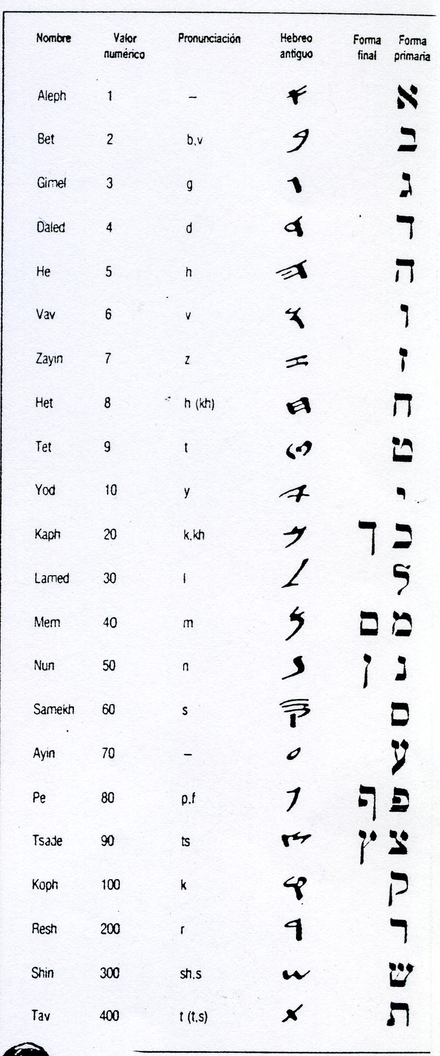  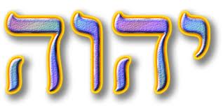  Nombre divino Yaweh

Itinerario del Exodo
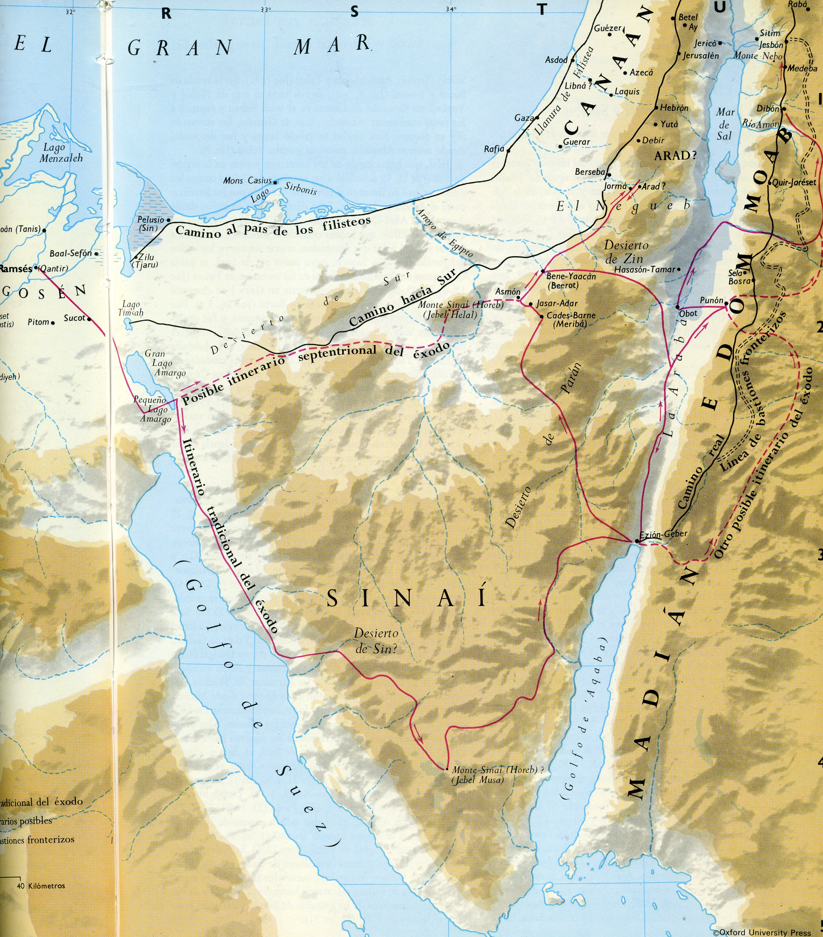
Y los pueblos de la tierra
